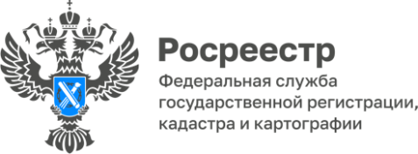
ПРЕСС-РЕЛИЗ
22.04.2025
Для размещения в социальных сетях и на сайте Управления
В Управление Росреестра по Алтайскому краю поступил вопрос от жителя
Заринского района Алтайского края Николая Ш.: «Почему мне отказали в изменении вида разрешенного использования земельного участка (с «Для ведения личного
подсобного хозяйства»» на «Для туристического обслуживания»)?»
Отвечает начальник Межмуниципального Заринского отдела Управления
Росреестра по Алтайскому краю Алексей Проничев:
Согласно пункту 2 статьи 7 Земельного кодекса Российской Федерации (далее — ЗК РФ) в отношении земельного участка в соответствии с федеральным законом могут быть установлены один или несколько основных, условно разрешенных или вспомогательных видов разрешенного использования.
В соответствии с пунктом 33.1 части 1 статьи 26 Федерального закона от 13 июля 2015 г. № 218-ФЗ «О государственной регистрации недвижимости» (далее —
Закон о регистрации) осуществление действий по государственному кадастровому учету приостанавливается в случае если в заявлении правообладателя земельного участка о государственном кадастровом учете в связи с выбором таким
правообладателем вида разрешенного использования данного объекта недвижимости указан вид разрешенного использования, не предусмотренный перечнем
установленных применительно к соответствующей территории видов разрешенного использования объектов недвижимости, либо таким правообладателем не получено предусмотренное законом разрешение на условно разрешенный вид использования или согласие в письменной форме на использование земельного участка
в соответствии с выбранным видом разрешенного использования, либо в соответствии с законом такой правообладатель не вправе использовать земельный участок
в соответствии с видом разрешенного использования.
В соответствии с Законом о регистрации к компетенции регистрирующего
органа при осуществлении им государственного кадастрового учета отнесено
осуществление правовой экспертизы документов, на предмет наличия или отсутствия оснований для приостановления государственного кадастрового учета, либо для отказа в осуществлении государственного кадастрового учета. На стадии правовой
экспертизы документов орган, осуществляющий государственную регистрацию прав, изучает представленные для государственной регистрации документы с целью
установления юридического факта, являющегося основанием для возникновения,
наличия формы и содержания требований законодательства, действовавшего
на момент и в месте их издания.
В рамках рассмотрения данного обращения был направлен межведомственный запрос в Администрацию Заринского района Алтайского края о территориальной зоне, в пределах которой располагается земельный участок. Согласно ответу на запрос земельный участок расположен в территориальной зоне застройки индивидуальными жилыми домами (Ж). Среди основных видов разрешенного использования земельных участков в данной зоне находятся: Для индивидуального жилищного строительства; Для ведения личного подсобного хозяйства; Блокированная жилая застройка; Обслуживание жилой застройки; Земельные участки (территории) общего пользования.
Виды разрешенного использования земельных участков устанавливаются в зависимости от принадлежности земельных участков к определенным категориям земель, их нахождения в границах определенных зон, земель или территорий, от целей их дальнейшего использования, если иное не установлено ЗК РФ.
Под видом разрешенного использования земельного участка понимается вид деятельности, которую с учетом ограничений, установленных в соответствии с ЗК РФ, другими федеральными законами, допускается осуществлять на земельном участке, а также над и под его поверхностью.
Согласно части 1 статьи 14.4 ЗК РФ любой основной или вспомогательный вид разрешенного использования из установленных регламентами использования земель для соответствующих территориальной зоны, особо охраняемой природной территории или ее функциональной зоны (при наличии), лесничества выбирается правообладателем земельного участка без разрешений и согласований. Так как среди основных видов разрешенного использования нет вида «Для туристического обслуживания», то изменить вид разрешенного использования не представляется возможным. Рекомендуем всем правообладателям перед принятием решения об изменении вида разрешенного использования земельного участка и подачей заявления в Управление Росреестра по Алтайскому краю обязательно уточнять в местной администрации, в какой территориальной зоне находится участок, перечень видов разрешенного использования в этой зоне и т.п. Это позволит избежать отказов в изменении ВРИ.

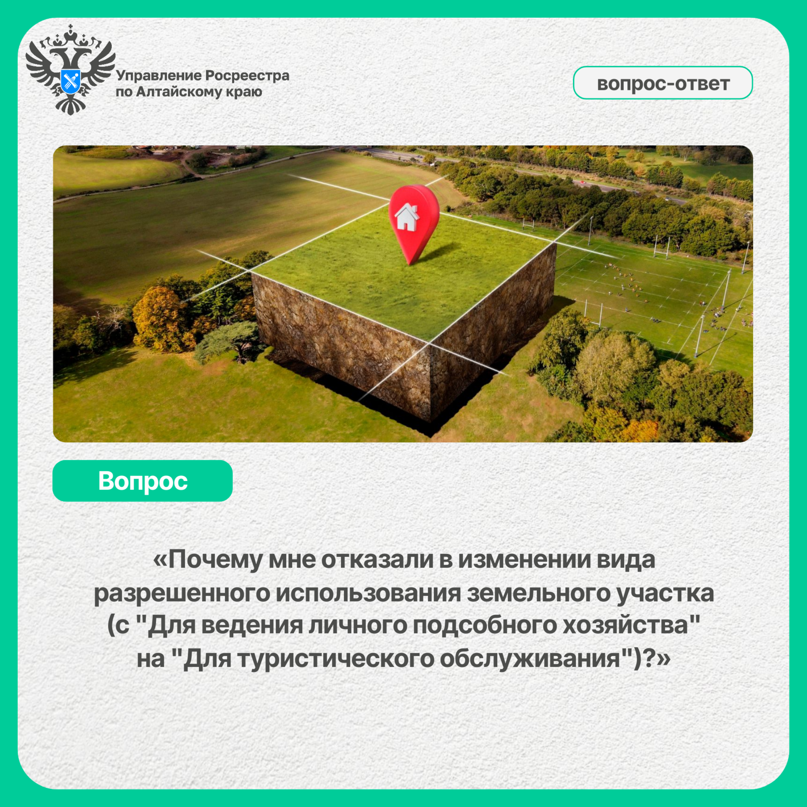

Об Управлении Росреестра по Алтайскому краю
Управление Федеральной службы государственной регистрации, кадастра и картографии по Алтайскому краю (Управление Росреестра по Алтайскому краю) является территориальным органом Федеральной службы государственной регистрации, кадастра и картографии (Росреестр), осуществляющим функции по государственной регистрации прав на недвижимое имущество и сделок с ним, по оказанию государственных услуг в сфере осуществления государственного кадастрового учета недвижимого имущества, землеустройства, государственного мониторинга земель, государственной кадастровой оценке, геодезии и картографии. Выполняет функции по организации единой системы государственного кадастрового учета и государственной регистрации прав на недвижимое имущество, инфраструктуры пространственных данных РФ. Ведомство осуществляет федеральный государственный надзор в области геодезии и картографии, государственный земельный надзор, государственный надзор за деятельностью саморегулируемых организаций кадастровых инженеров, оценщиков и арбитражных управляющих. Подведомственное учреждение Управления - филиал ППК «Роскадастра» по Алтайскому краю. Руководитель Управления, главный регистратор Алтайского края – Юрий Викторович Калашников.

Контакты для СМИ
Пресс-секретарь Управления Росреестра по Алтайскому краю
Бучнева Анжелика Анатольевна 8 (3852) 29 17 44, 5097
22press_rosreestr@mail.ru 656002, Барнаул, ул. Советская, д. 16
Сайт Росреестра: www.rosreestr.gov.ru
Яндекс-Дзен: https://dzen.ru/id/6392ad9bbc8b8d2fd42961a7
ВКонтакте: https://vk.com/rosreestr_altaiskii_krai
Телеграм-канал: https://web.telegram.org/k/#@rosreestr_altaiskii_krai
Одноклассники: https://ok.ru/rosreestr22alt.krai

